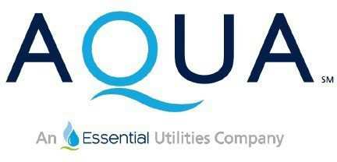
Nombre:
Apellido:
Encuesta a clientes sobre el plomo y el cobre
Para cumplir con las normativas federales y estatales, Aqua está realizando una encuesta en todo el sistema para identificar los materiales utilizados en las tuberías de servicio de agua de los clientes.
Su participación es importante. Llevar a cabo esta encuesta nos ayudará a elaborar un inventario preciso y a respaldar nuestro compromiso de eliminar todo el plomo del sistema de agua potable.

Si tiene alguna pregunta, necesita ayuda o prefiere concertar una cita para que inspeccionemos su línea de servicio, póngase en contacto con nuestro centro de llamadas al teléfono
1-(866) 756-2782, en horario de lunes a viernes de 8:00 a.m. a 6:00 p.m.
Para ahorrar tiempo, también puede contestar la encuesta en línea en AquaLeadSurvey.com o utilizando el código QR que se proporciona. (Si contesta la encuesta en línea, puede reciclar este material).

Teléfono: -  -  Año de construcción de la vivienda:

Correo electrónico para recibir la respuesta de confirmación:

Si lo sabe, ¿de qué tipo de material es la tubería de servicio que llega a su vivienda? Por favor, proporcione una fotografía para su verificación por correo electrónico a LeadSurvey@erm.com o envíela por correo postal junto con esta encuesta. Consulte las instrucciones que se incluyen para identificar las tuberías.
Plomo  Cobre Plástico o PVC o PEX  Galvanizada

* Si es otra o no es conocida, por favor LLAME al 1-(866) 756-2782 para verificar

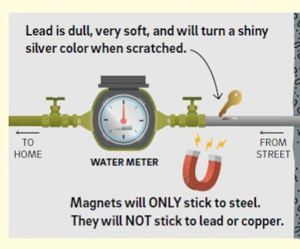
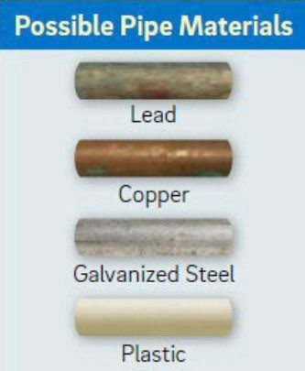

Consulte la página siguiente para ver las instrucciones de identificación

Por favor, devuelva la encuesta completa en el sobre con la dirección del destinatario que se adjunta
a ERM c/o Rob DeJesse, AQUA
PO Box 950
Lansdale, PA 19446-9802

[from image on left hand side in the tan color call out box above with possible pipe materials]
Possible Pipe Materials | Posibles materiales de las tuberías
Lead | Plomo
Copper | Cobre
Galvanized Steel | Acero galvanizado
Plastic | Plástico

[from image in center of the tan color call out box above with diagram of water meter]
Lead is dull, very soft, and will turn a shiny silver color when scratched. | El plomo es opaco, muy blando, y se ve de color plateado brillante cuando se raya.
TO HOME | A LA VIVIENDA
WATER METER | MEDIDOR DE AGUA
FROM STREET | DE LA CALLE
Magnets will ONLY stick to steel. They will NOT stick to lead or copper | Los imanes ÚNICAMENTE se pegan al acero. NO se pegan al plomo ni al cobre.

Para acceder al documento traducido al español, visite el sitio web de Aqua en https://aquawater.com/aqua-il-lead-spanish

Cómo identificar los materiales de las líneas de servicio y tuberías de agua en su casa

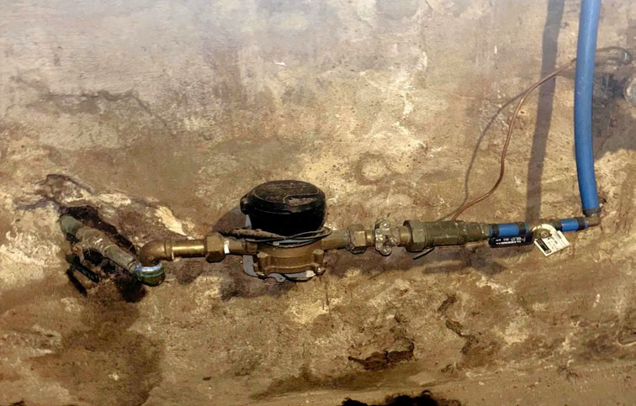
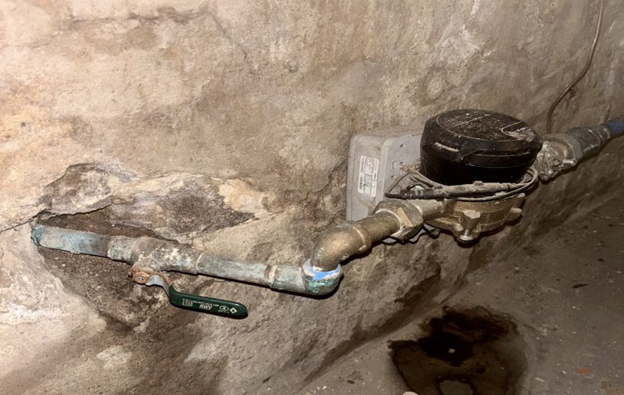
Paso 1: Encuentre su servicio de agua

Su servicio de agua se encuentra normalmente en el interior de su sótano, semisótano o garaje, en el lado más cercano a la calle. Suele estar justo antes de su medidor de agua.
Paso 2: Pruebe el material de servicio
Usted le hará la prueba a la primera pieza de tubería que entra en su vivienda. Es posible que entre por la pared o por el suelo.

- Si es de metal, raspe ligeramente la tubería con un destornillador o una moneda
- Coloque un imán fuerte sobre la tubería
Pruebe aquí
Medidor de agua
Plomería interna
Línea de servicio de agua

Paso 3: Identifique el material de la tubería de servicio
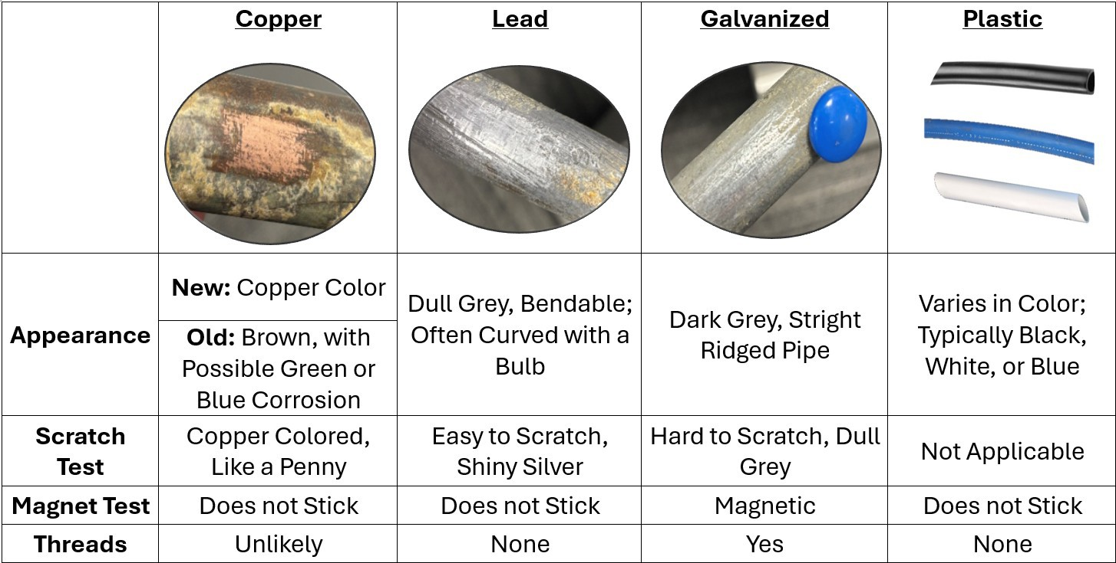

Si no puede identificar el material del que está hecha su tubería de servicio,
llame al 1-(866) 756-2782 para recibir ayuda o concertar una cita para una inspección.

[text from chart above]
 | Cobre | Plomo | Galvanizada | Plástico
Apariencia | Nueva: Color cobre  ---------------------  Vieja: Marrón, con posible corrosión verde o azul | Gris opaco, se puede doblar; a menudo curvada con un bulbo | Gris oscuro, tubo recto estriado | Color variable; normalmente negro, blanco o azul
Prueba de rayado | Color cobre, como un penique | Fácil de rayar, plateado brillante | Difícil de rayar, gris opaco | No aplicable
Prueba con imán | No se pega | No se pega | Magnético | No se pega
Roscas | Poco probable | Ninguna | Sí | Ninguna

